Utilização do Windows Server 2019 na Rede de Domínio BIBLIOTECASJ

O Windows Server 2019 está sendo implementado na rede de domínio BIBLIOTECASJ para gerenciar de forma eficiente e segura diversos aspectos críticos da infraestrutura de TI. Entre as principais funcionalidades estão:

1. ***Gerenciamento de DNS:*** O Windows Server 2019 é utilizado para configurar e manter o serviço de DNS, essencial para a resolução de nomes na rede. Isso inclui a criação e administração de zonas de pesquisa direta e reversa, além de registros de recursos, garantindo que os dispositivos na rede possam se comunicar corretamente.
2. ***Gerenciamento de Usuários e Computadores:*** Através do Active Directory, o Windows Server 2019 permite a criação e organização de contas de usuário, grupos e unidades organizacionais (UOs). Isso facilita o controle de acesso e a aplicação de políticas de segurança, assegurando que apenas usuários autorizados possam acessar recursos específicos da rede.
3. ***Políticas de Segurança:*** Utilizando o Console de Gerenciamento de Política de Grupo (GPMC), são criados e aplicados Objetos de Política de Grupo (GPOs) que definem configurações de segurança para usuários e computadores. Essas políticas incluem regras de senha, restrições de software e configurações de firewall, proporcionando uma camada adicional de proteção.
4. ***Firewall:*** O Windows Defender Firewall com Segurança Avançada é configurado para proteger a rede contra ameaças externas e internas. Regras de entrada e saída são estabelecidas para controlar o tráfego de rede com base em critérios específicos, como portas, protocolos e endereços IP. As políticas de grupo garantem que essas configurações sejam aplicadas de forma consistente em todos os dispositivos do domínio.

Com essas funcionalidades, o Windows Server 2019 assegura que a rede de domínio BIBLIOTECASJ opere de maneira segura, eficiente e confiável.

**Configuração Windows Server 2019**

* Definindo algumas regras básicas de firewall, para uma segurança maior.
* Deixando ativos a cobertura da Rede do domínio e Rede privada.

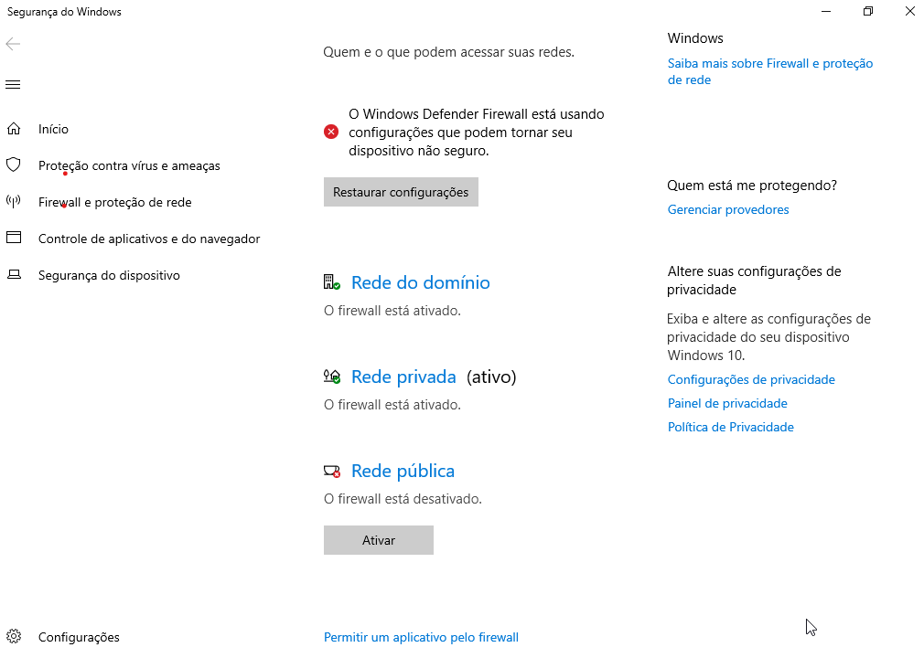

* Logo após a instalação do Windows Server 2019, desativar a configuração de segurança avançada no IE.

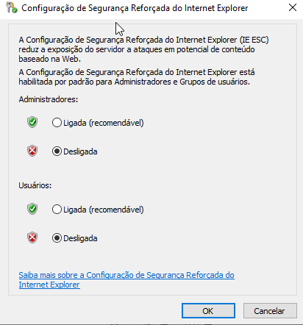

* Servidor inserido no domínio “BIBLIOTECASJ.com”.

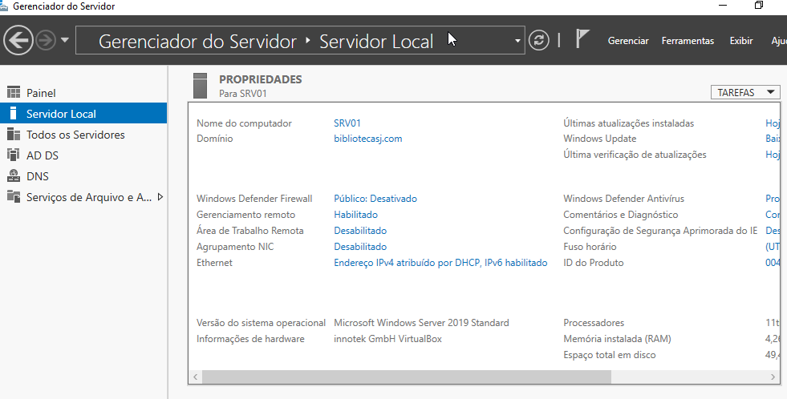

* Configuração da placa de rede do servidor SRV01.

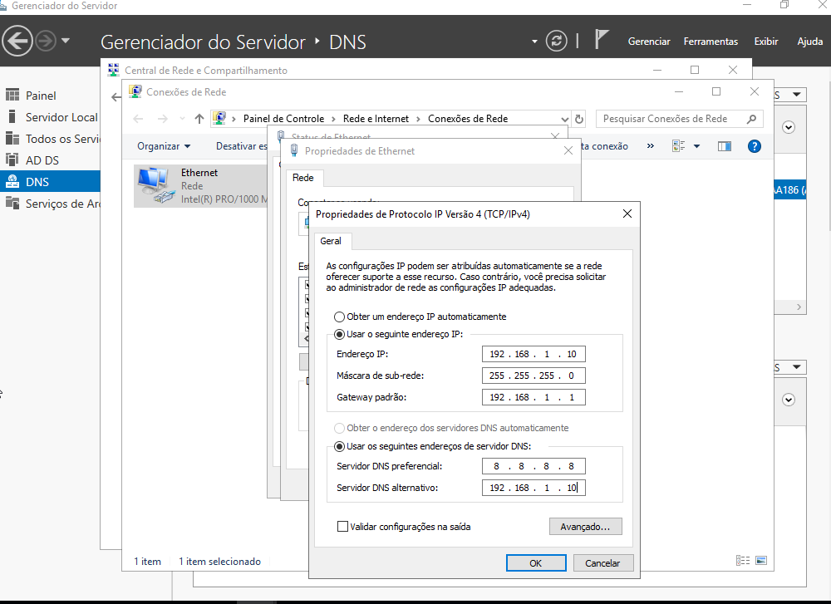

* Criado novo grupo no AD, BIBLIOTECAPRACADOCEU

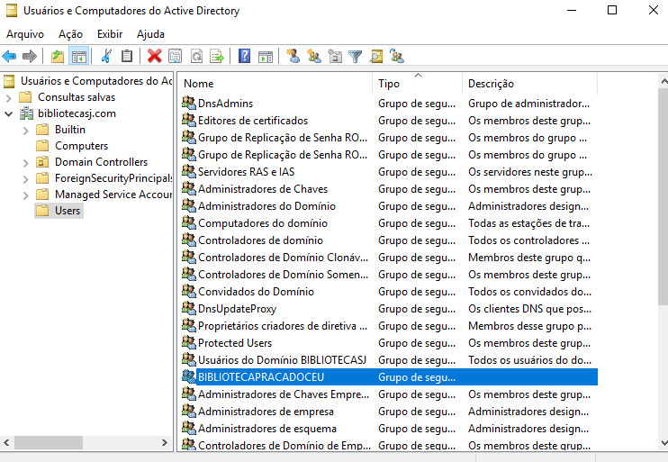

* Criados usuários e computadores, e inseridos ao grupo BIBLIOTECAPRACADOCEU, para facilitar configurações e administração dos usuários.

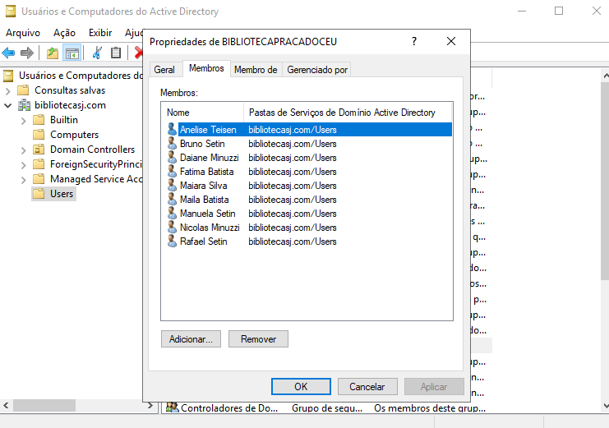

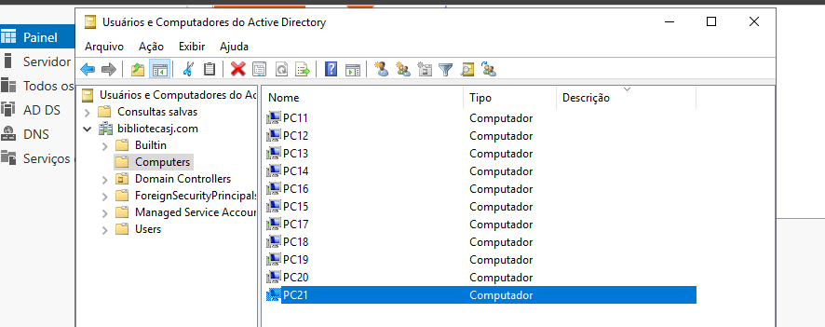

* Inserido o grupo BIBLIOTECAPRACACEU no filtro de segurança do GPO.

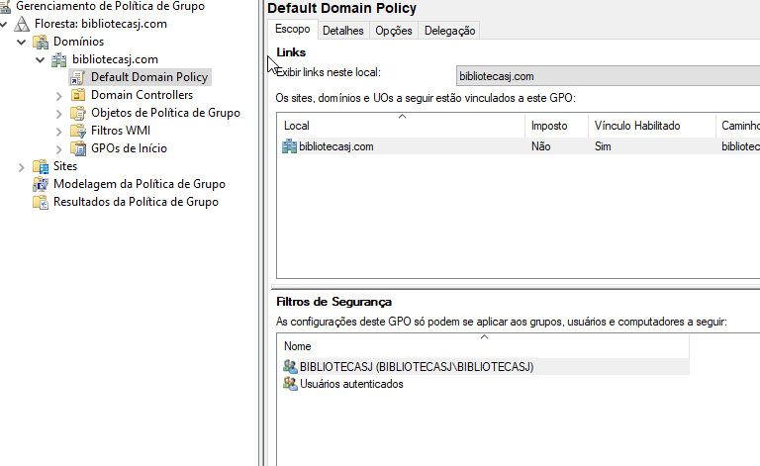

* Grupo inserido a GPO de início.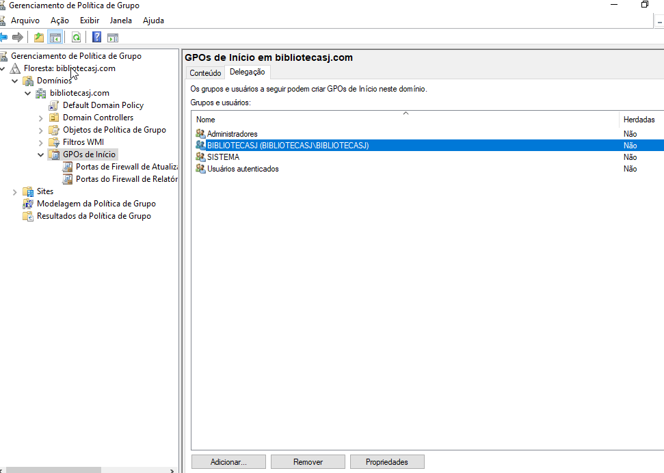
* DNS criado.